上海市“星光计划”第十一届职业院校技能大赛（高职组）

应用软件系统开发赛项

赛
务
手
册

二〇二五年五月
上海市“星光计划”第十一届职业院校技能大赛
应用软件系统开发赛项
赛务手册
一、比赛时间地点安排
日期 | 地点 | 比赛时间 | 参赛选手
2025年5月17日  （周六） | 上海行健职业学院  （原平路55号笃行楼） | 7:40-18:30 | 64人

二、比赛轮转方案
时间 | 安排 | 地点
报到时间  7:40前 | 各校领队和参赛选手报到，提交展示汇报U盘，抽取比赛选手参赛顺序号 | 报到地点 | 敏行楼2113
报到时间  7:40前 | 各校领队和参赛选手报到，提交展示汇报U盘，抽取比赛选手参赛顺序号 | 准备室 | 敏行楼2113
检录  一次加密  7:40-8:00 | 各参赛队按照参赛顺序号，出示身份证、参赛证等有效证件，验明身份、完成赛场检录，抽取一次加密号 | 检录地点 | 笃行楼2楼
技能操作模块  二次加密  7:50-8:10 | 各参赛队按照参赛顺序依次抽取技能操作模块二次加密号（赛位号） | 抽签地点 | 笃行楼5202
技能操作模块  赛前准备时间  8:10-8:30 | 参赛队进入比赛赛位，进行赛前设备、材料检查，并签署比赛环境确认单 | 比赛地点 | 笃行楼5203、5204、5206
技能操作模块  比赛时间  8:30-11:30 | 技能操作模块选手竞赛 | 比赛地点 | 笃行楼5203、5204、5206
赛场午饭和休息  11:30-12:30 | 考场清场、选手休息，赛场午饭 | 休息室 | 5201、5202
展示讲解模块  三次加密  12:30 | 各参赛队集中前往展示讲解场地，凭二次加密号抽取展示讲解模块三次加密号（汇报顺序号） | 抽签地点 | 敏行楼2113
展示讲解模块  候场准备12:50-18:10 | 各参赛队按照汇报顺序，依次进入准备室领取汇报U盘，确认U盘及PPT无标识，准备比赛 | 准备室 | 敏行楼2213、2214
展示讲解模块  比赛时间  13:00-18:30 | 展示讲解模块选手竞赛 | 比赛地点 | 敏行楼2220

三、赛场示意图、交通方式及联系人
1、赛场说明及示意图
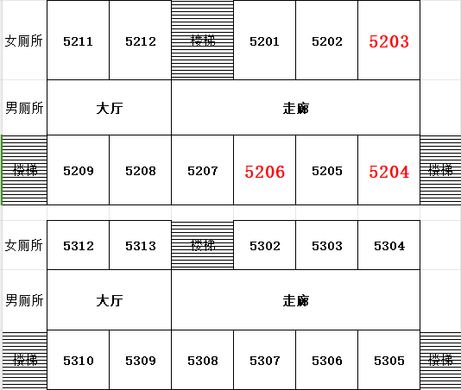
2、上海行健职业学院周边交通
公交线路：79、210、951、206、758、762、909、58、68、165、844、702、185、959、963、974、845、767
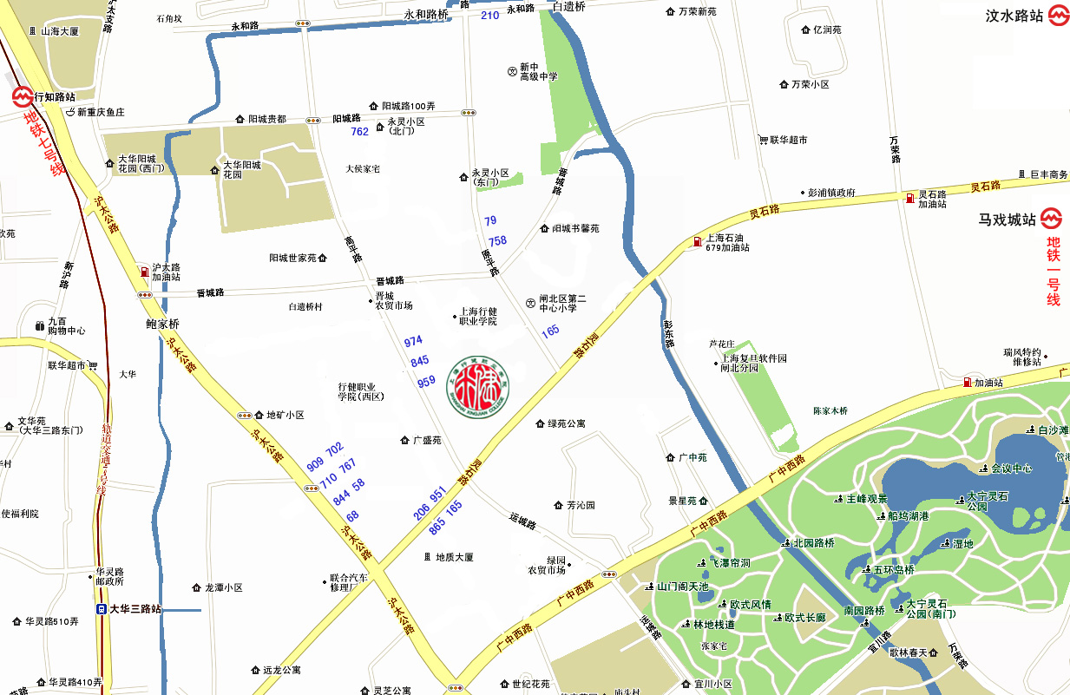
地铁：1号线（马戏城站换79路）、7号线（行知路站）

四、赛前熟悉场地
时间：2025年5月16日13:30 -15:30
地点：上海行健职业学院（原平路55号）笃行楼
联系人：徐欣仪
联系电话：021-56075555-12037
注意事项:每校最多两位指导教师陪同入校，需带好身份证。
五、参赛学校
序号 | 参赛单位全称 | 人数
1 | 上海东海职业技术学院 | 4
2 | 上海中侨职业技术大学 | 4
3 | 上海出版印刷高等专科学校 | 4
4 | 上海城建职业学院 | 4
5 | 上海工商外国语职业学院 | 4
6 | 上海工商职业技术学院 | 4
7 | 上海思博职业技术学院 | 4
8 | 上海民航职业技术学院 | 4
9 | 上海济光职业技术学院 | 4
10 | 上海立达学院 | 4
11 | 上海行健职业学院 | 4
12 | 上海邦德职业技术学院 | 4
13 | 上海农林职业技术学院 | 4
14 | 上海电子信息职业技术学院 | 4
15 | 上海震旦职业学院 | 4
16 | 上海闵行职业技术学院 | 4
 | 合 计 | 64

六、赛事纪律
1.参赛选手必须持身份证、学生证、参赛证（当天抽签发放）、抽签工位号检录进入考场，证件不齐者不得进入比赛场地。
2.参赛选手应严格遵守赛场纪律，听从工作人员指挥。严禁冒名顶替和弄虚作假，违者取消学校参赛资格或竞赛成绩。
3.参赛选手需填写《参赛选手安全承诺书》（附件1），同一院校4位选手可填写同一张《参赛选手安全承诺书》，并于比赛当天交赛场工作人员。
4.选手必须接受现场裁判对所携带物品的审查，裁判长有权否决任何参赛者所携带的、会影响比赛公正性的物品，包括工具书、电子设备、计算器、移动存储设备等以及任何载有与比赛模块相关内容的物品进入考场。
5.比赛期间所有的模块竞赛一律听从裁判统一发布的信息， 严禁扰乱赛场秩序。
6.选手在参赛的过程中，禁止不同队伍之间相互交流，同一队伍之间可以小声交流，但不可以影响其他参赛队比赛。严重影响其他参赛队竞赛的，可由裁判组商议终止比赛。选手在参赛过程中有需求需举手示意相应的工作人员。
7.比赛期间任何选手都不允许离开自己的比赛位置， 擅自离开比赛区域的参赛选手，视为自动放弃比赛。上卫生间的选手要举手示意，经裁判同意后方可去卫生间。原则上同一时间只能由一人去卫生间。
8.选手交卷后需迅速离开赛场，不得在赛场停留。
9.比赛开始30分钟后选手禁止入场，比赛开始 30 分钟内选手禁止交卷。
10.选手离场时除随身物品外，不得携带使用过的草稿纸等竞赛组织方提供的物品离场。
11.停车：参赛学校车辆从原平路55号正门进入，按指定的地方停靠。
12.每校最多两位指导教师可陪同入校。指导教师需带好身份证入校。指导教师休息室在3103室。
13.参赛选手着装以及赛卷中不能出现带学校logo的标志。
14.竞赛期间领队与指导教师禁止进入竞赛区域，“展示讲解模块”比赛时领队及指导教师不可以现场观摩。

附件1
上海市“星光计划”第十一届职业院校技能大赛
参赛选手安全承诺书
为增强上海市“星光计划”第十一届职业院校技能大赛参赛选手安全操作意识，积极预防比赛中的伤害事故，营造安全、规范的比赛环境，参赛选手就安全、规范参赛，做出如下承诺：
一、服从执裁人员管理，遵守比赛纪律，文明参赛。
二、遵守竞赛规则、操作规程，规范操作赛场设施、设备，规范使用比赛工具材料。
三、按照行业安全规定和本项目竞赛安全规范要求穿戴防护用具及防护用品，安全参赛，杜绝一切危险操作行为。
四、爱护参赛设施、设备及工具材料，规范存放、妥善保管，防止损坏。
五、养成文明生活习惯，注意饮食卫生，在确保人身健康、安全的前提下参加竞赛。
六、发现有关问题和故障，按规范报告、处理。
我们保证严格遵守大赛有关规定及本项目《赛项规程》等各项相关安全、健康规定，杜绝一切不安全、不文明、不规范、不健康的行为，做文明参赛的选手。

比赛项目：
参赛院校：
参赛选手：

年 月 日

